

**Zaagblad XL General Purpose**

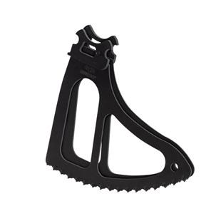

**Zaagblad XL General Purpose**

Extra groot XL General purpose zaagblad – alleen geschikt voor de Arbortech AS200X allsaw.

Zaagdiepte 170mm, dikte zaagblad 7.2mm.

Artikelnummer: 901200